Приложение № 4
к документации по проведению открытого запроса предложений
№ НТГ-12/05/2014-07эзп

Согласовано
Главный инженер ООО «Нижегородтеплогаз»
__________________________А.А. Жулин

Техническое задание

Газоанализатор АГМ-510

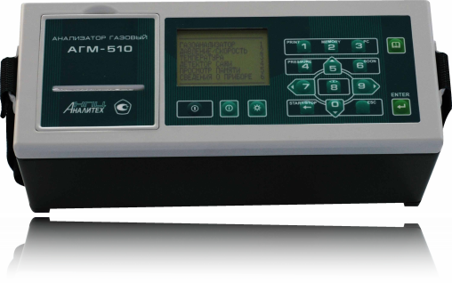

Газоанализатор АГМ-510
Профессиональный газоанализатор АГМ-510 предназначен для измерения:
- содержания кислорода (О2), оксида углерода (СО), оксида азота (NO), диоксида азота (NO2), сернистого ангидрида (SO2), сероводорода (Н2S), углекислого газа (CO2) и углеводородов в отходящих газах топливосжигающих установок;
- измерения температуры в точке отбора пробы и температуры окружающей среды;
- измерения абсолютного давления, разности давлений, избыточного давления/разрежения;
- определения расчетным методом скорости и расхода газопылевых потоков при работе с пневмометрической трубкой Пито или НИИОГАЗ в соответствии с ГОСТ 17.2.4.06-90;
- определения расчетным методом содержания диоксида углерода (СО2) и суммы оксидов азота (NOX);
- определения расчетным методом технологических параметров топливосжигающих установок - коэффициента избытка воздуха и коэффициента потерь тепла.

Технические характеристики:
Измерение 0₂ (0...20.95 об.%)
СО(0...4000ppm)
NO(0...400ppm)
NO₂(0...200ppm)
Температура газа (-20..800 °С)
Температура воздуха (0..60 С)
Расчет: С0₂, коэффициент избытка воздуха, потери.

Комплектность прибора:
Газоанализатор АГМ-510, сетевой адаптер, газозаборный зонд с газовьм шлангом и термокомпенсационным кабелем длиной 2 м., трубка зонда длиной 332 мм программа обмена с PC (диск + кабель), сумка, комплект фильтров предварительной очистки, Руководство по эксплуатации, свидетельство о первичной поверке.
* Диапазон измерения может быть изменен Заказчиком до момента оплаты прибора, на цене это не отражается.
Дополнительная информация:
1. Прибор должен иметь:
- комплектацию технической документацией (паспорт, руководство по эксплуатации);
- пломбирование, нанесение гарантийных наклеек и надежную упаковку;
- Оборудование должно быть новым, с ненарушенными знаками поверки (для средств измерений), не бывшим в эксплуатации, и произведенным не ранее 01.01.2014 г.
- Средства измерений должны иметь действующую поверку, выполненную не ранее 1 квартала 2014 г.
- Требования к гарантийному обслуживанию: гарантия - не менее 12 месяцев.
- Наличие сервисного обслуживания в Нижнем Новгороде.

Ведущий инженер ПТО _________________________ Г.Г. Мартюхин

